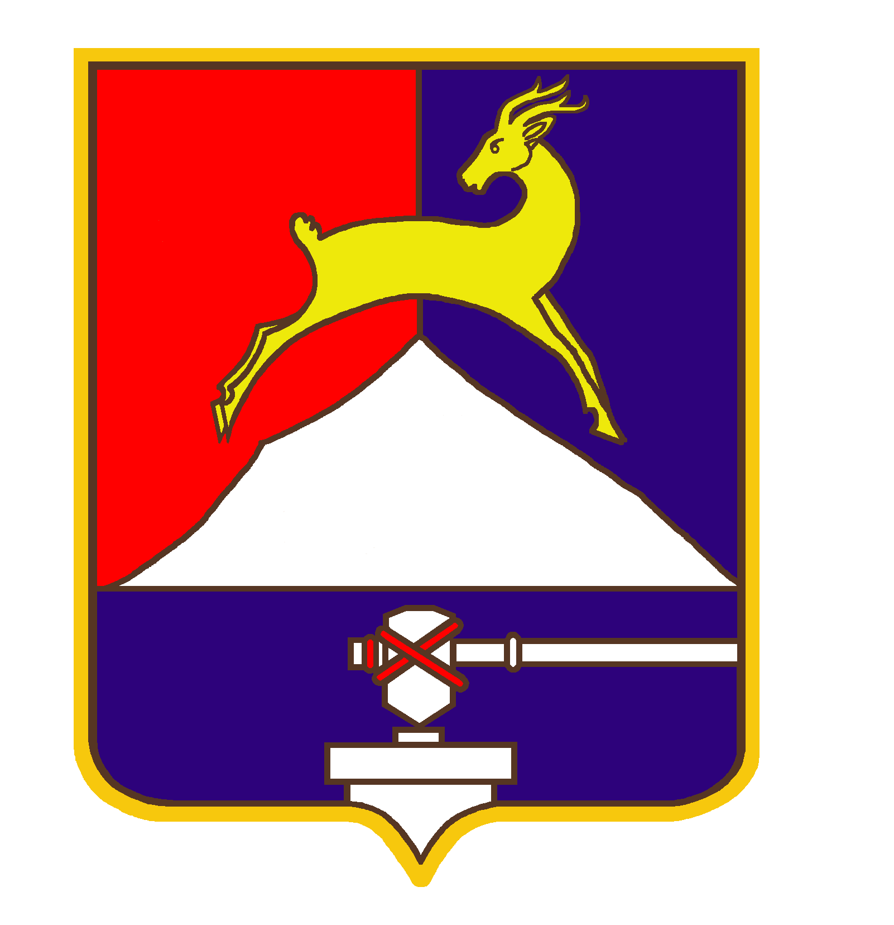
СОБРАНИЕ ДЕПУТАТОВ

УСТЬ-КАТАВСКОГО ГОРОДСКОГО ОКРУГА
ЧЕЛЯБИНСКОЙ ОБЛАСТИ

Третье заседание

РЕШЕНИЕ

от 23.03.2011 № 60 г. Усть-Катав

О внесении изменений в Положение о порядке
формирования, размещения, исполнения и контроля за исполнением муниципального заказа на территории Усть-Катавского городского округа, утвержденное решением Собрания депутатов Усть-Катавского городского округа от 22.04.2009 № 44

Руководствуясь Федеральным законом от 06.10.2003 № 131-ФЗ «Об общих принципах организации местного самоуправления в РФ», Федеральным законом от 21.07.2005 «94-ФЗ «О размещении заказов на поставки товаров, выполнение работ, оказание услуг для государственных и муниципальных нужд», Уставом Усть-Катавского городского округа, Собрание депутатов
РЕШАЕТ:
1. Внести изменения в Положение о порядке формирования, размещения, исполнения и контроля за исполнением муниципального заказа, утвержденное решением Собрания депутатов Усть-Катавского городского округа № 44 от 22.04.2009 года:
1.1. В разделах 1,2,3,4,6,7 слова «ФОА «УЭИ и ЗО»» заменить на слова «администрация Усть-Катавского городского округа».
1.2. В пункте 3.6. статьи 3 слово «начальник» заменить на слова «начальник отдела».
2.Настоящее решение обнародовать на официальном сайте администрации Усть-Катавского городского округа.
3.Организацию исполнения решения возложить на заместителя главы Усть-Катавского городского округа - начальника управления имущественных и земельных отношений.

4. Контроль исполнения настоящего решения возложить на председателя комиссии по законодательству, местному самоуправлению, регламенту, депутатской этике и связям с общественностью Я.В.Гриновского.
Глава Усть-Катавского
городского округа Э.В.Алфёров

